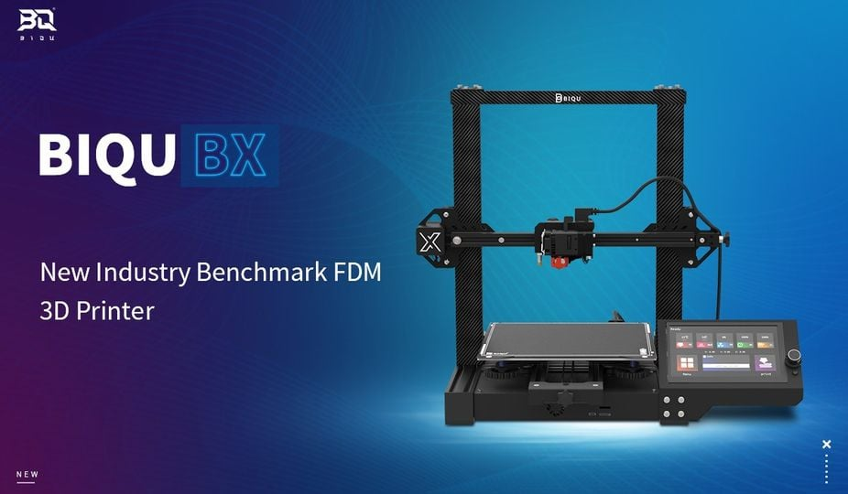

BIQU BX Instructions

Cher Client,

Merci d’avoir acheté votre imprimante 3D BIQU BX chez 3D Electroshop.

Nous allons vous fournir quelques informations supplémentaires afin de vous aider dans le montage et l’utilisation de votre machine.

La BIQU BX viens de vous être expédiée et vous allez bientôt recevoir votre imprimantes 3D et la montée . La machine arrivera avec un firmware flashé d’usine.

Nous avons cependant constaté que quelques amélioration peuvent être faites et nécessite quelques instruction.

Lporsque vous aurez fini le montage nous vous recommandons de flasher le firmware en telechargeant le fichier suivant et en le plaçant à la racine de la carte SD . insérer la carte dans la carte mère de la machine ( face avant ) et allumé la machine.

L’ecran va bipper plusieurs fois et plusieurs messages vont apparaitre . C’est normal . appuyer simplement sur le bouton reset de l’ecran après avoir retirer la carte SD et le tour est joué.

Avant de faire un home le firmware nécessite le retrait du Z end-stop , situé a l’arriere droite de la machine . en effet ce end stop peut empêcher un ajustement correcte du Z-offset et des Babysteps.